Wahlsendungen/Politiktalks zur
Landtagswahl Baden-Württemberg

Am Wahlsonntag ab 17:00 Uhr im TV
(Vorraussichtlich)

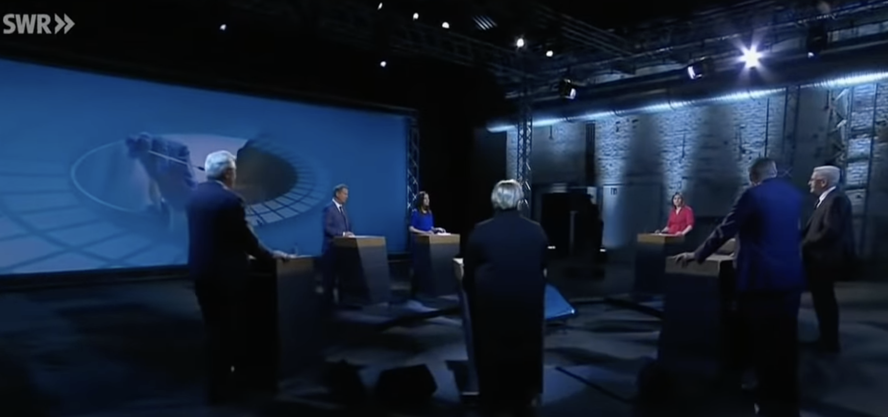

Quelle: https://www.youtube.com/watch?v=s3NgoJvcwsQ

